# Ключевые сценарии менеджера

Зарегистрировать клиента (**UC04)**

Схема задач процесса «Зарегистрировать клиента»

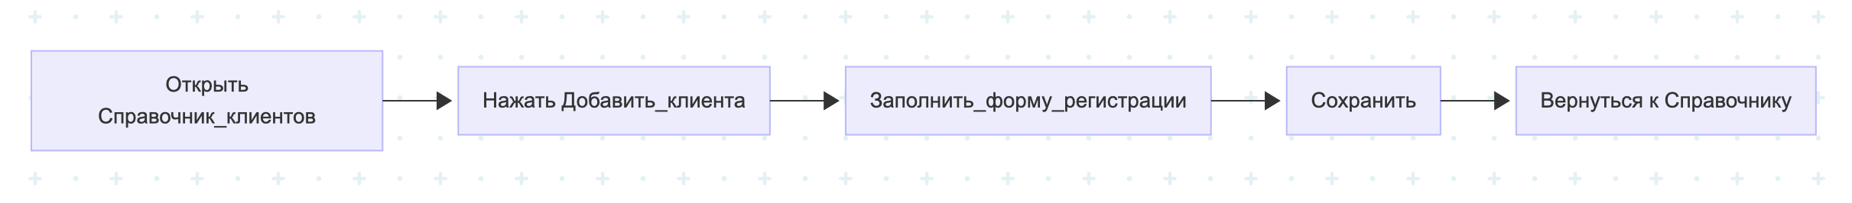

Ключевой сценарий выполнения процесса «Зарегистрировать клиента»

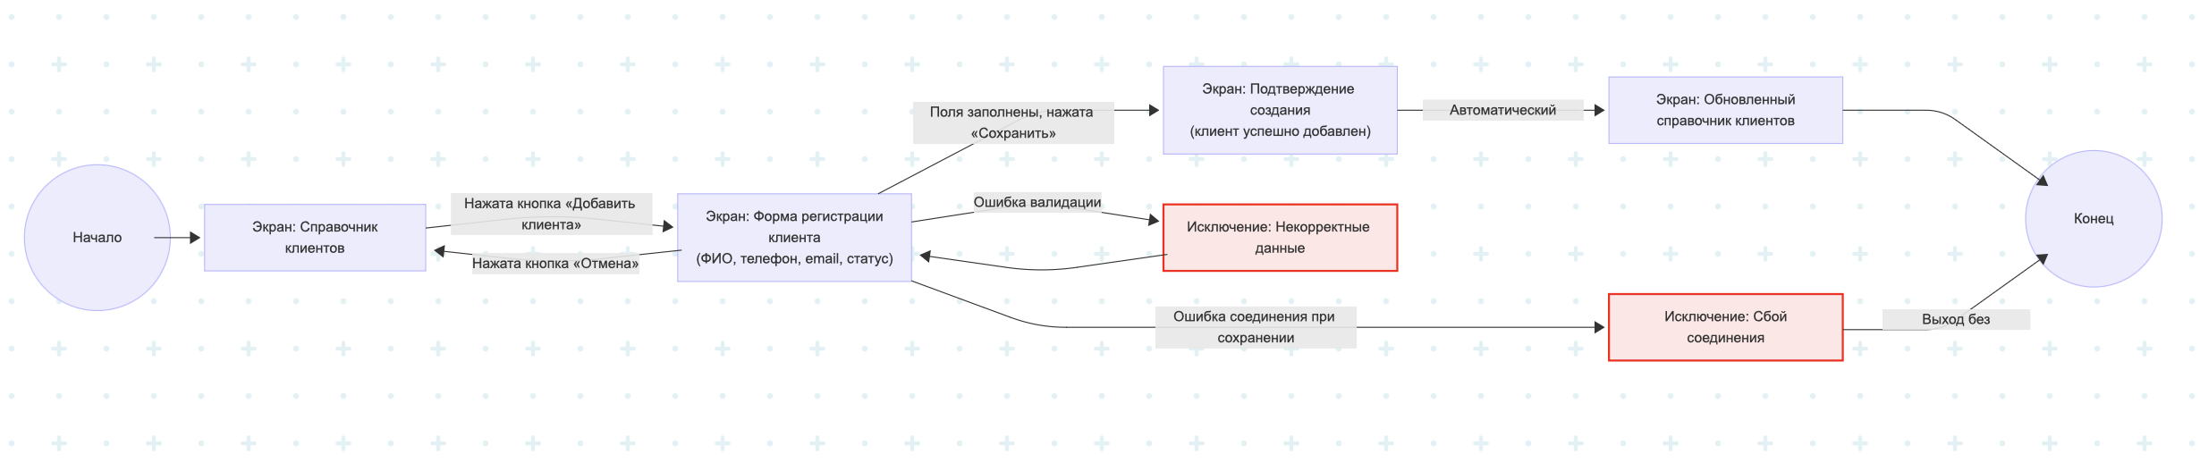

# Ключевые сценарии мастера

**Основной процесс мастера:** посмотреть свое расписание (свои слоты)

Схема задач процесса «Посмотреть свое расписание (свои слоты)»

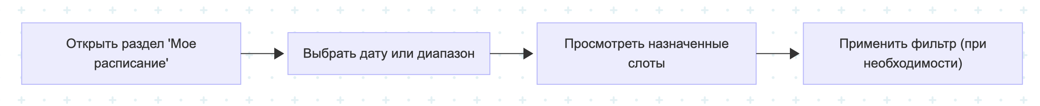

Ключевой сценарий выполнения процесса «Посмотреть свое расписание (свои слоты)»

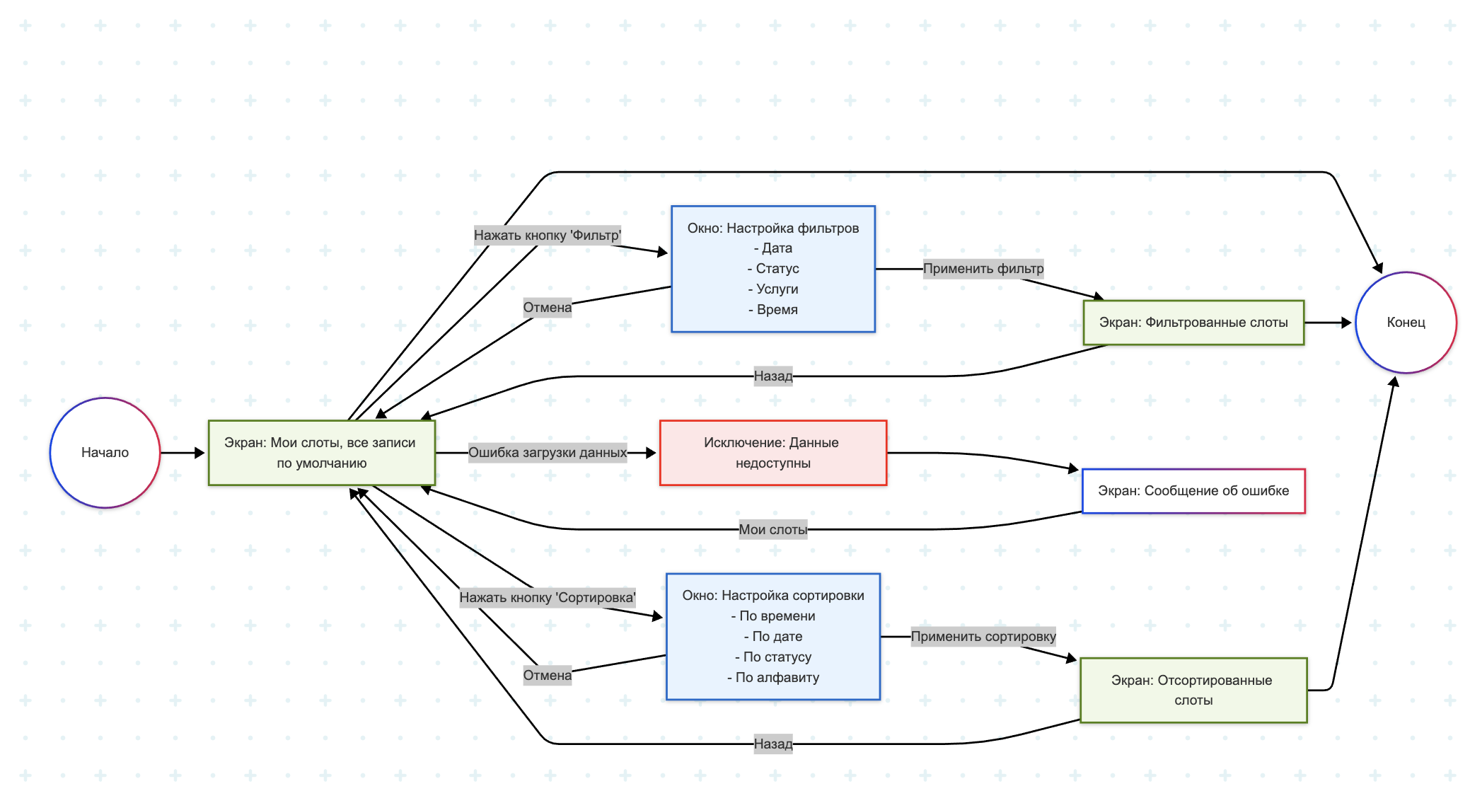

# Ключевые сценарии клиента

Забронировать слот на обслуживание (UC03)

Схема задач процесса «Забронировать слот на обслуживание»



Ключевой сценарий выполнения процесса «Забронировать слот на обслуживание»

